администрация МУНИЦИПАЛЬНОГО ОБРАЗОВАНИЯ СОСНОВОБОРСКИЙ ГОРОДСКОЙ ОКРУГ ЛЕНИНГРАДСКОЙ ОБЛАСТИ

постановление

от 17/01/2020 № 74

О внесении изменений в постановление администрации
Сосновоборского городского округа от 01.02.2011 № 187
«О перечне документов для получения
муниципальных гарантий и порядке рассмотрения
обращений претендентов на получение муниципальных
гарантий за счет средств бюджета Сосновоборского городского округа»

В соответствии со статьей 115.2 Бюджетного кодекса Российской Федерации, решением Совета депутатов Сосновоборского городского округа от 29.12.2010 № 157 «О порядке предоставления муниципальных гарантий за счет средств бюджета Сосновоборского городского округа» (с изменениями от 22.11.2019 № 51), администрация Сосновоборского городского округа п о с т а н о в л я е т:

1. Внести изменение в постановление администрации Сосновоборского городского округа от 01.02.2011 № 187 «О перечне документов для получения муниципальных гарантий и порядке рассмотрения обращений претендентов на получение муниципальных гарантий за счет средств бюджета Сосновоборского городского округа»:
1.1. Перечень документов, представляемых принципалами - юридическими лицами для получения муниципальных гарантий за счет средств бюджета Сосновоборского городского округа утвердить в новой редакции согласно приложению к настоящему постановлению.
2. Отделу по связям с общественностью (пресс-центр) комитета по общественной безопасности и информации (Никитина В.Г.) разместить настоящее постановление на официальном сайте Сосновоборского городского округа.
3. Общему отделу администрации (Смолкина М.С.) обнародовать настоящее постановление на электронном сайте городской газеты "Маяк".
4. Настоящее постановление вступает в силу со дня официального обнародования.
5. Контроль за исполнением настоящего постановления оставляю за собой.

Глава Сосновоборского городского округа М.В.Воронков

Исп. Блеклова Е.Е.
Тел. 2.21.76; ЛЕ

СОГЛАСОВАНО:

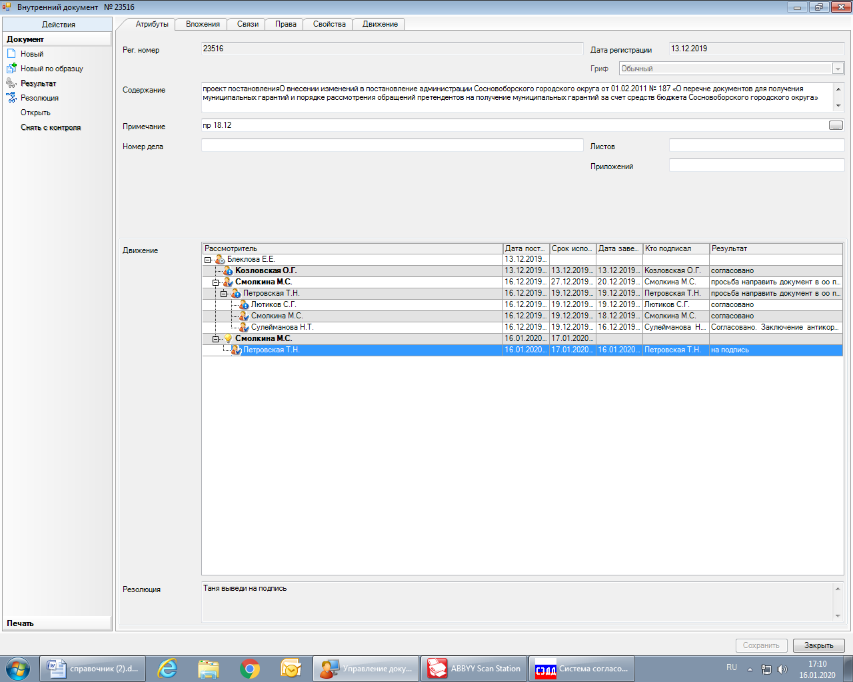

Рассылка:
общий отдел, КФ, ОЭР

УТВЕРЖДЕН
постановлением администрации
Сосновоборского городского округа
от 17/01/2020 № 74
(Приложение)

ПЕРЕЧЕНЬ
ДОКУМЕНТОВ, ПРЕДСТАВЛЯЕМЫХ ПРИНЦИПАЛАМИ - ЮРИДИЧЕСКИМИ
ЛИЦАМИ ДЛЯ ПОЛУЧЕНИЯ МУНИЦИПАЛЬНЫХ ГАРАНТИЙ
ЗА СЧЕТ СРЕДСТВ БЮДЖЕТА СОСНОВОБОРСКОГО ГОРОДСКОГО ОКРУГА

1. Заявление принципала о предоставлении гарантии с указанием:
полного наименования, места нахождения и адреса, идентификационного номера налогоплательщика и основного государственного регистрационного номера принципала и кредитора;
наименования и стоимости инвестиционного проекта;
суммы и срока кредита, привлекаемого для осуществления (финансирования) инвестиционного проекта;
объема (суммы) обязательств принципала по кредитному договору, подлежащих обеспечению гарантией, с указанием отдельно суммы обязательств по возврату суммы кредита (погашению основного долга) и уплате процентов за пользование кредитом;
предельной суммы и срока гарантии;
наименования (вида), срока и суммы обеспечения исполнения в полном объеме обязательств принципала по удовлетворению регрессных требований Российской Федерации, полного наименования, места нахождения и адреса, идентификационного номера налогоплательщика, основного государственного регистрационного номера юридического лица, предоставляющего указанное обеспечение.
2. Нотариально заверенные копии учредительных документов принципала и кредитора (за исключением случая, когда кредитором является государственная корпорация "Банк развития и внешнеэкономической деятельности (Внешэкономбанк)") со всеми приложениями и изменениями.
3. Нотариально заверенная копия кредитного договора со всеми приложениями и изменениями.
4. Документы, подтверждающие полномочия единоличного исполнительного органа (или иного уполномоченного лица) принципала и кредитора на совершение сделок от имени принципала и кредитора (решение об избрании, приказ о назначении, приказ о вступлении в должность, трудовой договор, доверенность и другое), а также нотариально заверенные образцы подписей указанных лиц и оттиска печати (при ее наличии) принципала и кредитора.
5. Документы, подтверждающие принятие уполномоченными органами управления принципала и кредитора решений об одобрении (предоставлении согласия на совершение) сделок (взаимосвязанных сделок) по привлечению (предоставлению) кредита, обеспечиваемого гарантией, и заключению договора о предоставлении гарантии (в порядке и случаях, которые установлены законодательством Российской Федерации, учредительными и иными документами принципала и кредитора).
6. Заверенные принципалом копии утвержденной уполномоченным органом принципала годовой бухгалтерской (финансовой) отчетности принципала (по установленным формам) за год, предшествующий году обращения с заявлением о предоставлении гарантии, и заверенные принципалом копии промежуточной (если обязанность ее составления установлена в соответствии с законодательством Российской Федерации) бухгалтерской (финансовой) отчетности принципала (по установленным формам) на последнюю отчетную дату, предшествующую дате заключения кредитного договора, и на последнюю отчетную дату, предшествующую дате обращения с заявлением о предоставлении гарантии.
7. Заверенная принципалом копия аудиторского заключения о достоверности годовой бухгалтерской (финансовой) отчетности принципала за год, предшествующий году обращения с заявлением о предоставлении гарантии (для юридических лиц, которые в соответствии с законодательством Российской Федерации должны проходить ежегодную аудиторскую проверку).
8. Документы, подтверждающие наличие предлагаемого принципалом обеспечения исполнения регрессных обязательств по гарантии.
9. Согласие бенефициара, кредитной организации на предоставление кредита (займа) принципалу.
10. Утвержденный бизнес-план инвестиционного проекта, а также подтверждение наличия не менее 25 процентов собственных средств от общего объема инвестиций, необходимых для реализации инвестиционного проекта.
11. Справки Комитета по управлению муниципальным имуществом об отсутствии просроченной задолженности по неналоговым платежам в бюджеты всех уровней.
12. Предложения об имуществе (в случае обеспечения обязательств по муниципальной гарантии в форме залога), передаваемом в залог:
- копии документов, удостоверяющих право собственности залогодателя на передаваемое в залог имущество;
- перечень передаваемого в залог имущества с указанием балансовой стоимости, степени износа и нормативного срока службы на 1 -е число последнего месяца;
- документ, подтверждающий отсутствие прав третьих лиц на передаваемое в залог имущество;
- нотариально заверенные копии документов, подтверждающих факт страхования передаваемого в залог имущества от всех рисков утраты и повреждения на сумму не менее его рыночной стоимости (в том числе договоров страхования или страховых полисов), а также документов, подтверждающих уплату (внесение) страховых взносов (платежей);
- акт оценки залога;
13. Справка принципала, содержащая однозначные выводы о его соответствии требованиям, установленным абзацем первым пункта 16 статьи 241 Бюджетного кодекса Российской Федерации (с приложением документов, подтверждающих данные обстоятельства).
14. Комитет финансов вправе дополнительно запросить иные документы, необходимые для предоставления муниципальных гарантий за счет средств бюджета Сосновоборского городского округа.
15. Документы и иные материалы, полученные Комитетом финансов в соответствии с настоящим Перечнем, не возвращаются.

